附件1：
毕业生学历图像校对流程

一、学历图像校对整体步骤如图1所示。
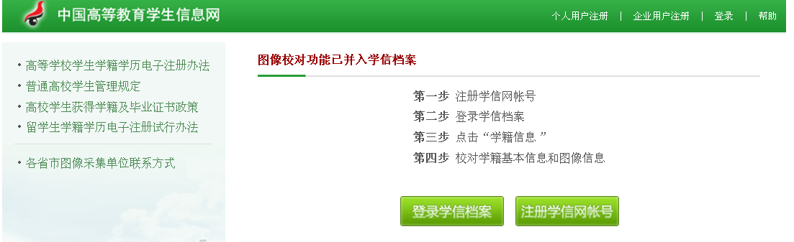
（图1）
二、学生登录中国高等教育学生信息网（学信网）（http://www.chsi.com.cn）如下图2所示。
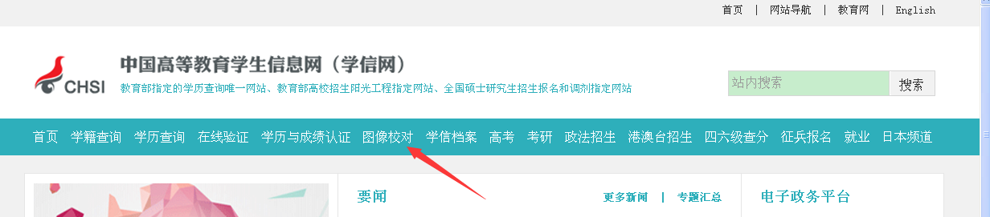
或者
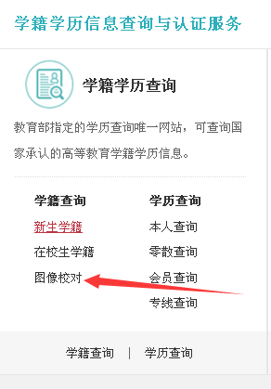
（图2）
三、点击“图像校对”出现如图3所示。
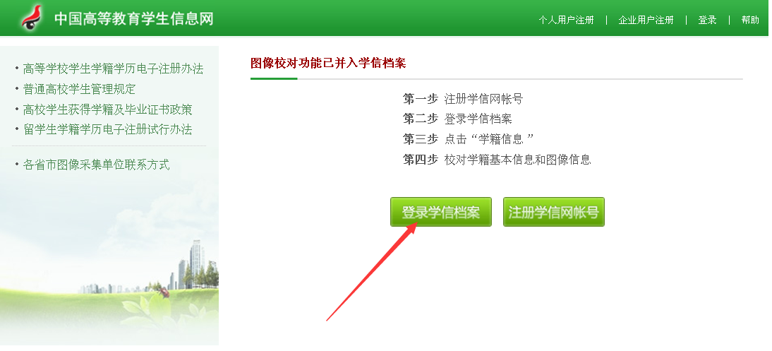
（图3）
四、点击“注册学信网帐号”出现如图4所示，进行实名注册并填写相关的资料。

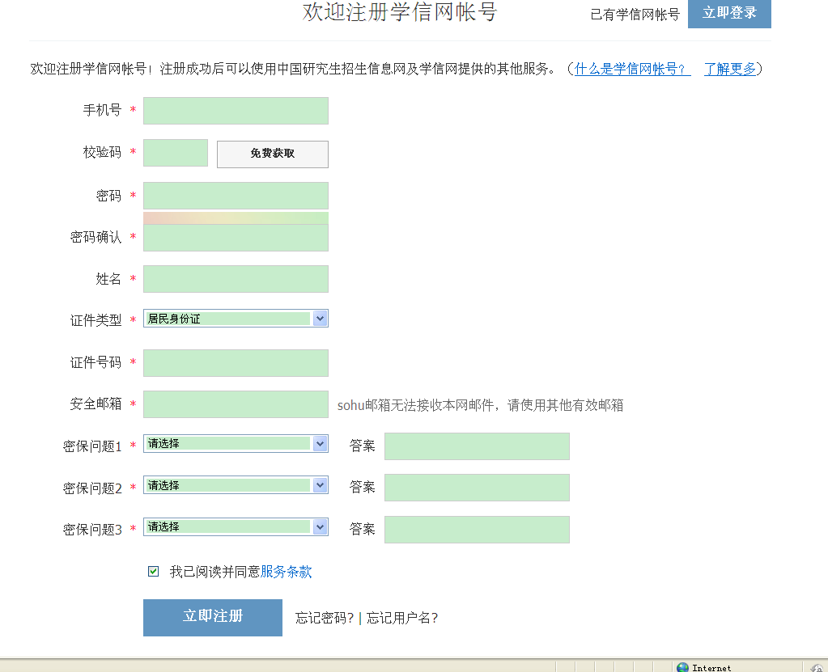（图4）
五、学信网注册成功后，返回图3按“登录学信档案”,出现如图5所示，选择“个人用户登录”输入用户名和密码即可进入学信档案进行“学历图像校对”，请见图5所示。
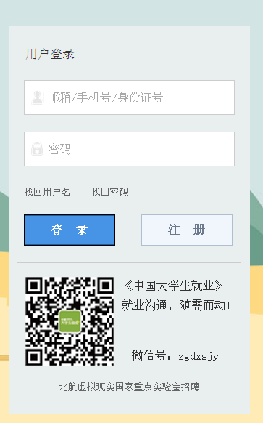
（图5）
六、登录进去之后，在网站左边，点击“学籍信息（图像校对）”，请见图6所示。
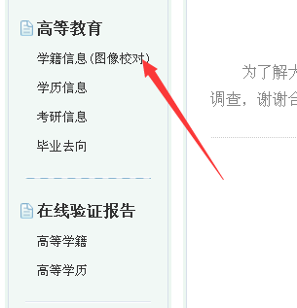
（图6）
七、出现学生的学籍信息，在右上角有毕业照片，查看是否本人，有误的，在最下角点击更改校对结论（正确还是有误），完成毕业照片校对，请见图7所示。
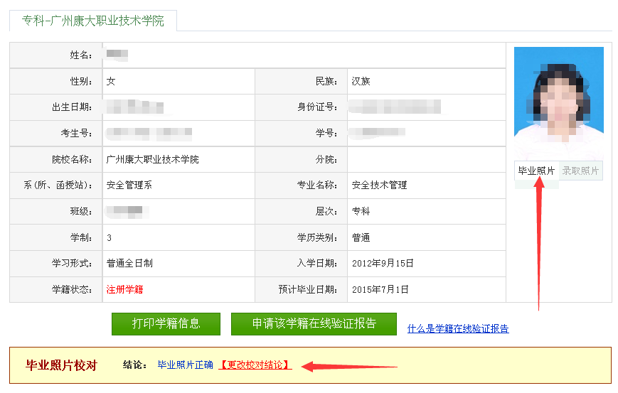
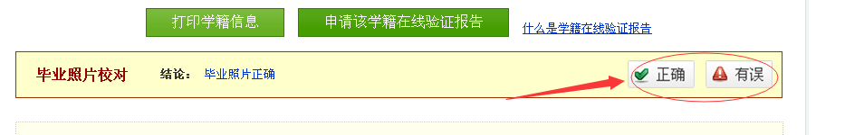
（图7）

